1. Una vez instalado todas las dependencias ejecutar el comando

npm run start:dev

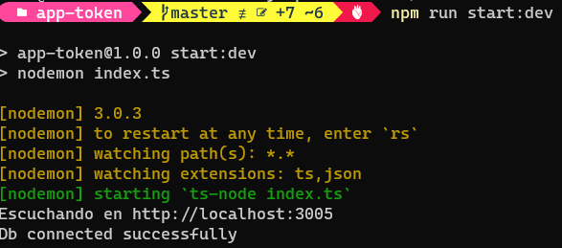

1. Validando campos:

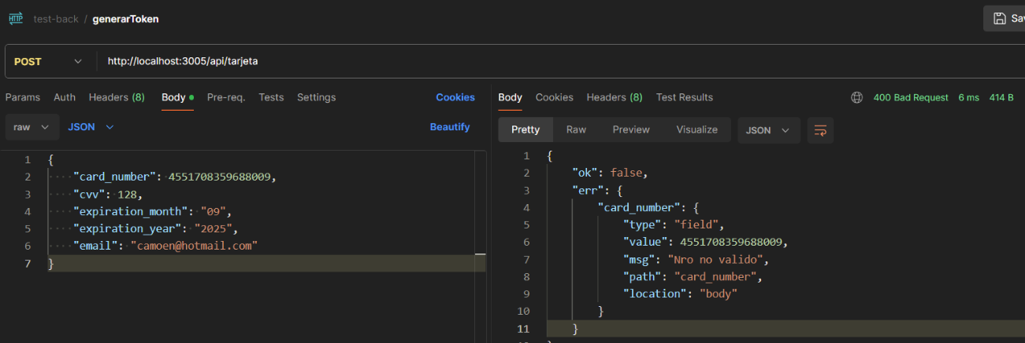

1. Token generado y tarjeta grabado en Redis.

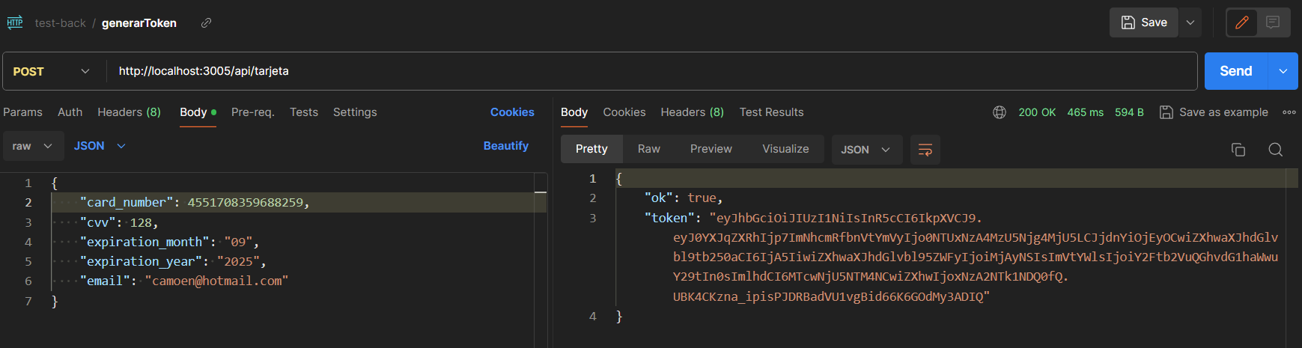

1. Recuperar tarjeta por token

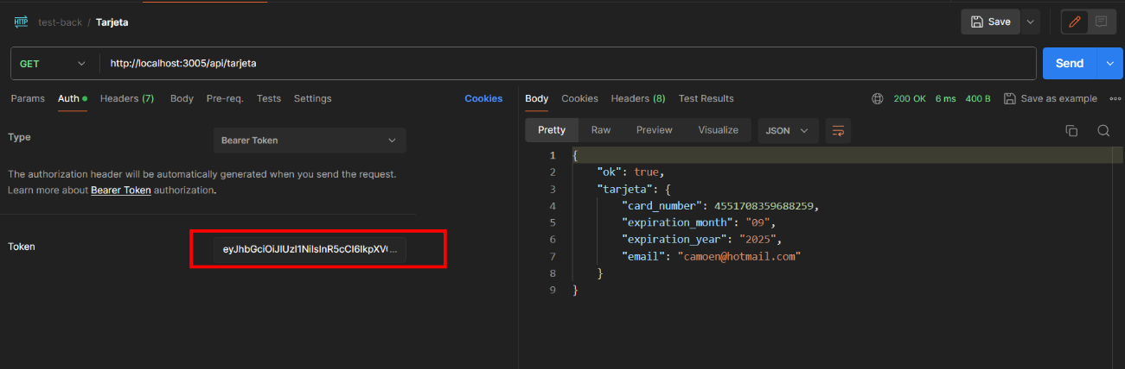

1. Tarjeta grabada en redis

